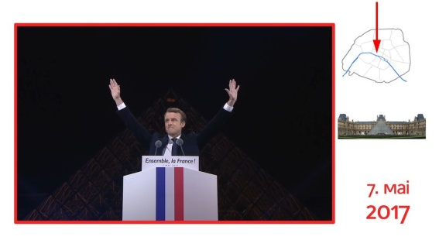
les soirées électorales et les investitures des présidents français ; vidéo ; vidéo2 ;
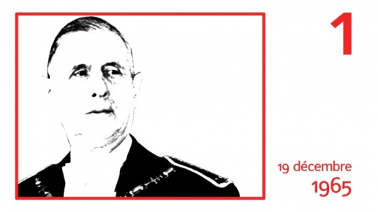
Comme vous le savez sans doute déjà, Claire Doutriaux aime analyser les mises en scène de la vie politique. Ce soir elle regarde de plus près les soirées électorales et les investitures des présidents français.

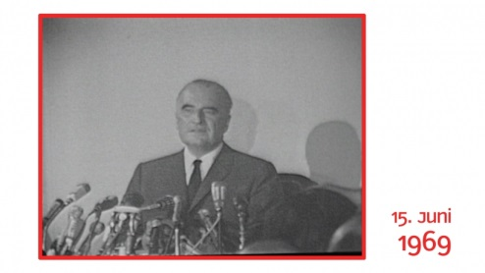
Voici un an, Emmanuel Macron était élu Président de la République française.
Vous avez tous vu, le soir de son élection, ces images du nouveau président traversant seul l’esplanade du Louvre avant de s’adresser à la foule et à la France. Que n’a-t-on dit, écrit sur le choix de ce lieu.
Mais avant de revenir sur la symbolique de ce choix, regardons ensemble comment les prédécesseurs d’Emmanuel Macron ont organisé ce grand soir.

Charles de Gaulle est le premier président à être élu au suffrage universel, c’est le 19 décembre 1965. Les Français regardent le résultat devant leur tout nouveau poste de télévision noir et blanc, aucune déclaration publique du candidat victorieux ce soir-là.

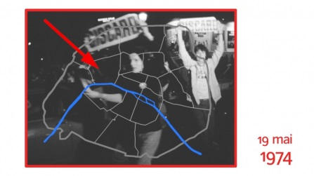
Après la démission du général de Gaulle, c’est Georges Pompidou qui va lui succéder.
Le soir de son élection, le 15 juin 1969, le nouveau président s’adresse aux journalistes et à la télévision.
Ensuite, il salue la foule depuis le balcon de son QG de campagne.
Spontanément, ses électeurs se précipitent sur les Champs-Elysées, un grand concert de klaxons et une foule enthousiaste célèbrent son élection.

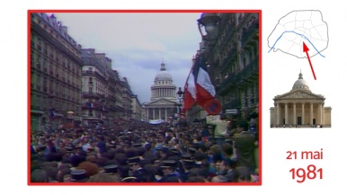
Après la mort de Georges Pompidou, c’est Valéry Giscard d’Estaing qui lui succède le 19 mai 1974.
Le soir de son élection, Giscard s’adresse à ses partisans et aux médias depuis son QG de campagne parisien.
Puis, tout comme Georges Pompidou 5 ans plus tôt, c’est du balcon de ce QG qu’il salue la foule en compagnie de sa femme Anne-Aymone.
A nouveau, les parisiens se déversent sur les Champs-Elysées, immense liesse populaire.
Ce président qui se voulait moderne innove 10 jours plus tard lors de son investiture en se rendant à pied à l’Elysée. Avant d’aller déposer une gerbe sur la tombe du soldat inconnu à l’Arc de Triomphe, un rituel auquel s’adonnent tous les chefs d’Etat.

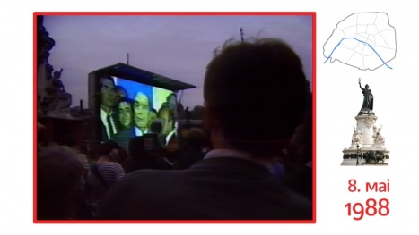
C’est François Mitterrand qui lui succède, le 10 mai 1981.
Le président a voté dans son fief à Château Chinon, en Bourgogne, c’est de là qu’il s’adresse aux Français. Pendant ce temps à Paris, pour cette victoire historique de la gauche, une grande fête a été secrètement préparée quelques jours plus tôt, sur la Place de la Bastille, haut lieu de la Révolution française, un choix évidemment lourd de symbole. Une foule immense répond à l’appel.
Et question symbole, Mitterrand va en rajouter le 21 mai lors de son investiture : après l’incontournable dépôt de gerbe à l’Arc de triomphe, il va clôturer la journée par une cérémonie à la fois grandiose et emphatique qu’on appellera « le sacre laïc de la gauche », en allant au Panthéon où sont enterrés les grands et quelques rares grandes femmes de la Nation. Mitterrand dépose une rose sur les tombes du grand résistant Jean Moulin, du socialiste de la première heure Jean Jaurès et sur celle de Victor Schoelcher, l’homme qui a aboli l’esclavage. Orchestre et chœurs de Paris, foule immense, une mise en scène grandiose soigneusement étudiée pour les retransmissions télévisuelles.
Le Panthéon permettait aussi de se rendre au Quartier Latin, quartier des intellectuels et des universitaires.

Quand François Mitterrand est réélu 7 ans plus tard, c’est à nouveau de Château Chinon qu’il lit sa déclaration. Et à Paris, c’est toujours dans l’Est parisien, sur la place de la République cette fois, autre grand lieu des rassemblements syndicaux et des grèves, que se passe la fête.

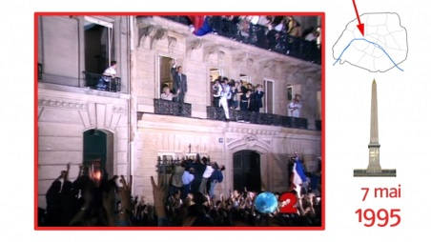
1995, la droite revient au pouvoir avec Jacques Chirac.
Jacques Chirac était alors maire de Paris et c’est des salons de l’Hôtel de Ville de Paris qu’il s’adresse aux Français.
Quant à la fête, maintenant ancrée dans les mœurs, elle quitte l’Est de Paris, bien sûr, pour revenir dans les quartiers du pouvoir et des affaires et c’est sur la Place de la Concorde qu’elle se tient. Chirac n’y assiste pas.
On retiendra le nouvel événement télévisuel, la course poursuite de quelques 15 minutes de la moto qui filme et retransmet en direct la voiture du futur président sur le trajet qui, de l’Hôtel de ville, l’amène à la Place de la Concorde.
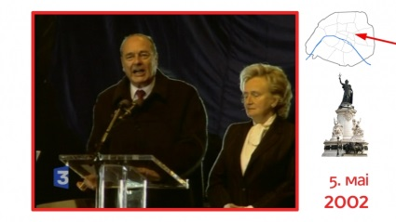
Quand Jacques Chirac est réélu le 5 mai 2002, c’est en grande partie grâce aux voix de la gauche qui se sont toutes reportées sur lui dans un élan républicain pour barrer le passage de Jean-Marie Le Pen et du Front National.
Aussi repart-il vers l’Est de Paris pour s’adresser aux Français : c’est le retour de la Place de la République avec un discours rassembleur et une grande fête populaire.

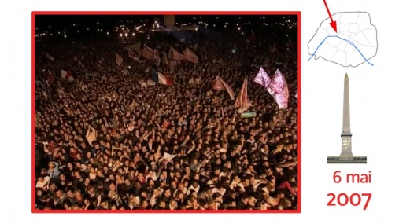
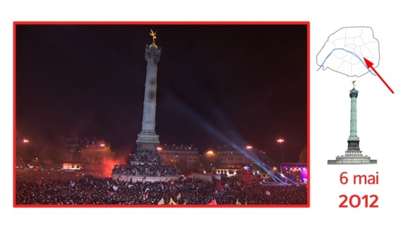
Retour vers les beaux quartiers le soir de l’élection de Nicolas Sarkozy à la tête de la droite, le 6 mai 2007.
Le nouveau président commet un faux-pas en rassemblant ses proches dans un restaurant trop chic des Champs-Elysées, le Fouquet’s. Sa présidence restera marquée par le qualificatif « bling-bling » qui lui colle dorénavant à la peau.
Mais c’est sur la Place de la Concorde que la foule attend les premiers mots du président accompagné de sa femme.
Ce qui est étonnant, c’est que son camp n’ait rien trouvé mieux que de sortir d’un vieux tiroir Mireille Mathieu, symbole d’un ringardisme assuré, pour entonner La Marseillaise.

6 mai 2012, élection de François Hollande qui fait un premier discours à partir de Tulle, en Corrèze, où il a voté.
Mais c’est sur la Place de la Bastille que la foule fait la fête en attendant l’arrivée à Paris du président socialiste qui s’adresse à nouveau aux Français.
Sa compagne est à ses côtés sur le podium.

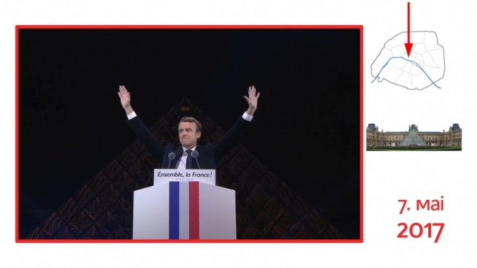
Et nous voici en mai 2017, au soir de l’élection d’Emmanuel Macron, l’homme qui veut rétablir la grandeur de la fonction présidentielle. Comment allait-il mettre en scène sa victoire ?
Emmanuel Macron veut abolir la droite et la gauche, il fallait donc éliminer les places de la Bastille et de la République, trop marquées à gauche, la Concorde, trop marquée à droite. Le Panthéon, impossible, trop tagué Mitterrand.
Emmanuel Macron choisit le Louvre.
Certes, le Louvre fut la résidence des Rois de France mais voilà plus de 2 siècles que le Palais a été transformé en Musée. C’est donc un symbole culturel qui appartient à tous les Français, qui n’a pas de connotation politique.
Pour autant, le passé royal du lieu n’a pas échappé aux observateurs, d’autant que la pyramide éclairée dans le dos du nouveau président ajoute une dimension elle aussi évocatrice d’un pouvoir absolu.
Une mise en scène impressionnante sur fond d’hymne européen, une mise en scène qui donne le frisson, certes, mais qui offre de dangereuses armes à la critique : ne surnommera-t-on pas rapidement ce nouveau président « Jupiter » ?
Aujourd’hui, nous avons regardé les soirées électorales françaises. Bientôt, nous reviendrons sur la soirée des dernières élections en Allemagne. Il est possible que les téléspectateurs de Karambolage notent quelques différences…

